山东女子学院本科毕业设计开题报告
学院名称 | 数据科学与计算机学院 | 年级专业班级 | 2017级计算机科学与技术（金融信息）1班
学生学号 | 170507180109 | 学生姓名 | 张鲁贤
指导教师工号 |  | 指导教师姓名 | 冯立业、谭丽娜
任务书题目 | 基于微信小程序的校园卡资金管理系统的设计与实现
最终题目 | 基于微信小程序的校园卡资金管理系统的设计与实现
本课题的总体设计目标：
校园一卡通作为高校信息化建设的基础,其安全稳固的发展需要以健全的财务管理制度为保障,离不开准确的资金结算、有效的资金管理与科学的财务监督。本项目主要实现梳理资金的流向,集学校管理与金融服务于一体，实现资金充值、消费支付功能和校内身份验证管理相结合的多功能卡式应用管理系统。校园卡的使用大大方便学生在校内的学习和生活，提供学生餐饮消费、自助购水电费、上机收费、超市消费结算等功能，实现校内无现金消费。
- 利用大学期间所学的基础和专业知识参照银行卡的规范和要求，建立适合校园的校园卡资金管理系统。
- 提高自身计算机软件或应用系统设计和开发能力。
- 具有完整的交易处理和数据查询功能
- 建立学生校园卡资金流通管理、维护以及监控体系
逐步丰富校园卡功能，尽可能的实现“一卡在手，走遍全校”

本课题的设计思路：
随着网络技术的不断发展和“数字化校园”的不断建设，信息化已经成为高校财务管理的重要发展方向，现存在校园多卡使用的不便捷情况，本项目在已有校园卡功能的基础上将校园“一卡通”系统与学院内所有的财务消费的系统挂接捆绑一起，例如食堂消费系统、超市消费系统等等此类消费系统相对接，所有的这些消费交易涉及到现金的交易场所和收费点，都应该用一卡通系统的电子交易功能替代，使用校园卡的电子钱包就可以交易。实现消费一卡通，可以保证在不同校区或是不同交易系统，都可以用校园卡的电子钱包支付，实现无币化消费交易，实现货币结算数字化。主要模块如下：
（1）身份认证登录
学生或教师使用学号或教工号注册登录并进行实名认证
- 资金收支模块
①资金流向和资金收支的总趋势或比例
②支出记录
③收入记录
- 转账记录
- 校园卡与微信或支付宝绑定
- 挂失并冻结资金
- 群收款
- 考勤记录模块

本课题的主要内容：
界面及实现功能：
微信小程序主界面可清晰看到各模块的布局
1.个人中心
（1）进入微信小程序首先是注册登陆（学号或工号）
（2）身份认证
（3）设置支付密码
（4）问题上报（遇到资金问题可以上报）
（5）退出
2.资金收支
（1）趋势或比例：用户选择周期（一周或一个月）将显示出此周期的收支趋势或比例
（2）我的支出
①清洁模块：洗衣机，吹风机，烘干机，洗鞋机的消费
②餐饮：食堂，超市，饮品店等的消费
③图书馆：图书馆刷卡进入的记录、图书馆借书与还书记录、 图书馆因未在规定时间内还书的扣费记录、 图书馆因丢书而扣款的扣款记录、 图书馆自习室的预约记录，违约记录，罚款记录
④电话卡：使用校园卡打电话的扣费记录
⑤医疗：校医院拿药的记录及消费记录、每学期的医疗保险费用记录、医疗保险的报销记录
⑥学费，住宿费，保险，书本费，水电费，网费.等等
（3）我的收入
①向校园卡充值资金的记录
②奖学金，助学贷款，大赛奖金，大赛费用报销等等
3.转账：用户转账记录（转账状态：转账成功\正在转账\转账失败）
4.绑定：用户将校园卡与微信或支付宝绑定
5.挂失：用户校园卡丢失之后点击挂失功能，校园卡功能将被冻结
6.群收款（集体收款）：班级建群，点击群收款，每位同点击确认，将自动扣去校园卡的费用，可用于收取班费、团费、党费等
7.我的考勤：考勤记录

本课题的技术方案：
研究方法：
①文献搜集法，查阅与微信开发工具相关的文献和技术资料，了解前流行的开发
技术。②面向对象开发方法，它是以对象建模为基础。③调查研究方法：考察了解本软甲使用的开发情况，直接获取有关材料，并对其进行材料分析。
研究手段：
本次毕业设计首先分析基于微信小程序的校园卡资金管理系统的相关功能，结合本次毕业设计的相关要求写出需求分析；其次运用以前所学的相关知识，选择熟悉的开发工具进行本次毕业设计的开发；在设计中以需求分析为基础，写出系统开发计划，实现流程及相关问题的实现方法；同时在设计开发实现中，要保存相关的设计文档，为后面的毕业论文写作准备材料；最后系统开发完毕之后进行调试和试运行，做好调好和试运行的相关记录。
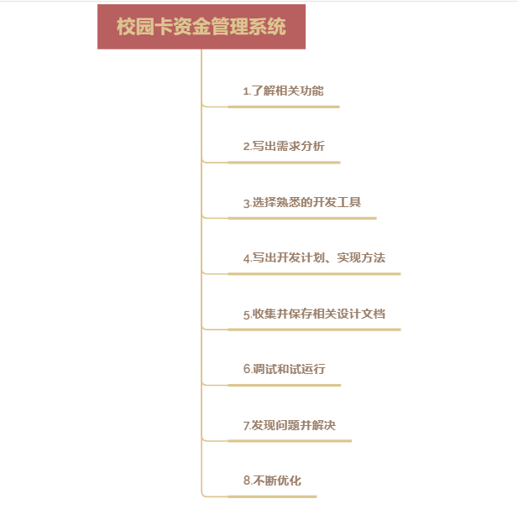
相关技术如下：
前端技术： Vue 、Web等
后端技术： SpringBoot、Mybatis、JavaScript等
项目构建： Maven、Jdk8
数 据 库： mysql 或Oracle
操作系统： Windows 10
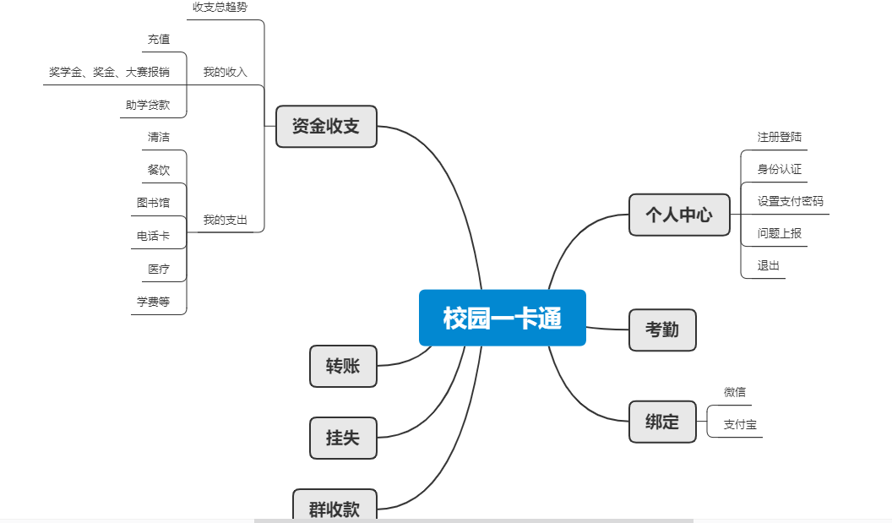
本课题的计划进程：
2020年12月下旬—2021年1月下旬 编写开题报告。
2021年2月中旬—2021年3月上旬 搭建环境，建数据库。
2021年3月中旬—2021年4月中旬 编写用户模块。
2021年4月中旬—2021年4月下旬 编写借贷模块。
2021年4月下旬—2021年5月上旬 编写支付模块
2021年5月上旬—2021年5月中旬整合并测试所有模块，中期检查，编写设计说明说。
2021年5月中旬—2021年6月上旬，实现系统论文编写， 提交毕业论文及相关文档。

前期已开展的工作：
1、需求分析：通过查阅国内外资料文献，通过对一卡通的财务管理统进行研究比较并对一卡通的微信小程序市场进行了解明确了用户的需求。
2、技术调研： 通过研究分析采用B/S架构，应用springboot、vue、JavaScript等技术。

[1]关沧海 . 高校校园一卡通财务管理问题研究——以 CE 大学为例 [D]. 首都经济贸易大学 .2017
- 常青，郭彬 . 一卡通系统对高校财务的影响及对策 . 会计之友 2013
- 王梅 . 浅谈校园一卡通对高校财务管理的影响 . 经济师2018
- 于静 . 校园一卡通对高校财务管理的影响研究 . 财税审计2017
- 王婷婷.微信小程序开发.信息技术与信息化,2018
张晓燕.微信“小程序”开发的系统实现及前景.电子技术与软件工程,2018
- 微信官方文档：
https://developers.weixin.qq.com/miniprogram/dev/framework/MINA.html.

指导教师意见：
该学生采用了基于微信小程序的校园卡资金管理系统的设计题目，题目新颖，贴近校园生活，紧扣专业方向，紧扣现实，做到理论与实践相结合，有现实意义。该生对所开题进行了较为详尽的调研，参考了许多文献。群收款功能具有创新性和实用性，技术上比较综合的运用了所学知识，目标明确，思路清晰，资料前期准备的较为全面，时间安排合理，同意开题。
指导教师签名： 年 月 日
注：本表须存入学生毕业设计（论文）档案。

